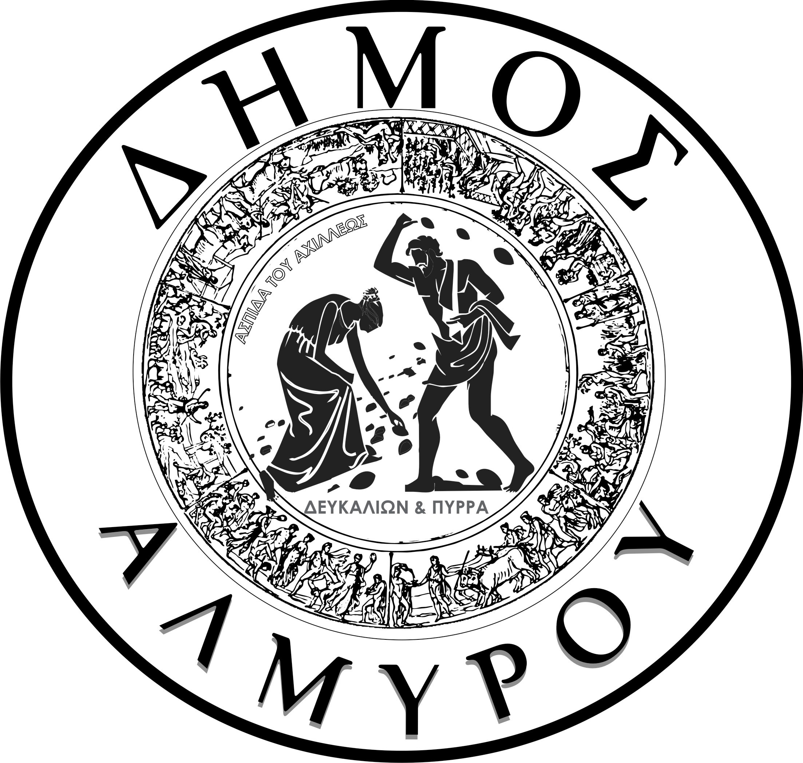

ΕΛΛΗΝΙΚΗ ΔΗΜΟΚΡΑΤΙΑ Αλμυρός 08 / 01 / 2020
ΝΟΜΟΣ ΜΑΓΝΗΣΙΑΣ Αριθμ. Πρωτ: 163
ΔΗΜΟΣ ΑΛΜΥΡΟΥ

Δ/ΝΣΗ ΔΙΟΙΚ/ΚΩΝ & ΟΙΚ/ΚΩΝ ΥΠΗΡΕΣΙΩΝ
ΤΜΗΜΑ ΑΝΘΡΩΠΙΝΟΥ ΔΥΝΑΜΙΚΟΥ &
ΔΙΟΙΚΗΤΙΚΗΣ ΜΕΡΙΜΝΑΣ

Ταχ. Διεύθυνση : Βασ. Κωνσταντίνου 117
Ταχ. Κώδικας : 37100-Αλμυρός
Πληροφορίες : Γραφείο Προσωπικού
Τηλέφωνο : 24223 50259
FAX : 24220 29221

ΠΙΝΑΚΑΣ ΕΠΙΤΥΧΟΝΤΩΝ ΤΗΣ ΑΡΙΘΜ. ΣΟΧ 1/2019 ΑΝΑΚΟΙΝΩΣΗΣ ΠΛΗΡΩΣΗΣ ΜΙΑΣ (1) ΘΕΣΗΣ ΤΕ ΒΡΕΦΟΝΗΠΙΟΚΟΜΩΝ, ΜΕ ΣΥΜΒΑΣΗ ΕΡΓΑΣΙΑΣ ΙΔΙΩΤΙΚΟΥ ΔΙΚΑΙΟΥ ΟΡΙΣΜΕΝΟΥ ΧΡΟΝΟΥ, ΑΠΟ ΤΗΝ ΥΠΟΓΡΑΦΗ ΤΗΣ ΣΥΜΒΑΣΗΣ ΕΩΣ 31/7/2020, ΣΤΟ ΔΗΜΟ ΑΛΜΥΡΟΥ .

ΤΕ ΒΡΕΦΟΝΗΠΙΟΚΟΜΩΝ

1. | ΝΤΟΥΡΜΠΑΛΗ ΑΙΚΑΤΕΡΙΝΗ του Δημητρίου | 1.535,00

Ο ΔΗΜΑΡΧΟΣ

ΕΥΑΓΓΕΛΟΣ ΧΑΤΖΗΚΥΡΙΑΚΟΣ

